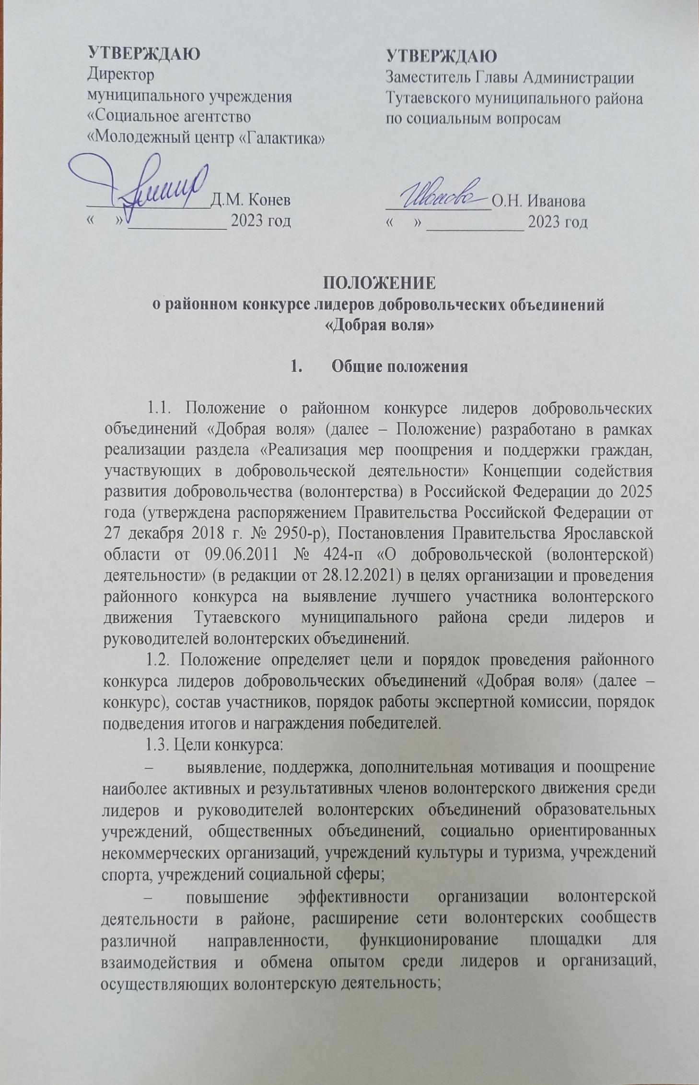
- привлечение внимания общественности к наиболее успешным примерам добровольческих инициатив, направленных на решение социальных проблем.
1.4. Организация и проведение конкурса осуществляется муниципальным учреждением «Социальное агентство «Молодежный центр «Галактика» при поддержке Управления культуры и молодежной политики Администрации Тутаевского муниципального района и Министерства спорта и молодежной политики Ярославской области.

- Участники конкурса

  - В конкурсе могут принимать участие (далее – участники конкурса) лидеры и руководители волонтерских объединений образовательных учреждений, общественных организаций, социально- ориентированных некоммерческих организаций, учреждений культуры и туризма, учреждений спорта, учреждений социальной сферы и др.;
  - Представляемые участниками конкурса волонтерские сообщества могут осуществлять безвозмездную деятельность по следующим направлениям:
- Событийное волонтерство (добровольческая деятельность на мероприятиях муниципального, регионального, федерального и международного уровней, крупных мероприятий местного уровня (более 100 участников), оказание помощи в организации и проведении событий спортивного, образовательного, социального, культурного, патриотического, туристического характера);
- Социальное волонтерство (добровольческая деятельность, направленная на оказание помощи, прежде всего, незащищенным слоям населения: людям с инвалидностью, воспитанникам детских домов, одиноким пожилым людям, нуждающимся во внимании и постоянном уходе, людям, находящимся на стационарном лечении);
- Патриотическое волонтерство (добровольческая деятельность, направленная на помощь в благоустройстве памятных мест, Аллей Славы и воинских захоронений; увековечение памяти погибших при защите Отечества; помощь ветеранам и взаимодействие с ветеранскими организациями; участие в мероприятиях, направленных на повышение уровня знания и уважения к истории и культуре, развитие краеведения; оказание содействия правоохранительным и иным государственным органам, органам местного самоуправления в охране общественного порядка);
- Культурное волонтерство (добровольческая деятельность в области сохранения и продвижения культурного достояния; деятельность, направленная на оказание помощи в музеях, библиотеках, домах культуры, театрах и других культурных учреждениях);
- Профилактическое волонтерство (добровольческая деятельность, направленная на формирование навыков жизнесбережения и пропаганду здорового образа жизни);
- Медицинское волонтерство (добровольческая деятельность в сфере здравоохранения, призванная повысить качество медицинской помощи на всех ее этапах);
- Экологическое волонтерство (добровольческая деятельность в области защиты окружающей среды и решения экологических проблем, способствующая формированию экологической культуры, а также деятельность, связанная с заботой о животных);
- Корпоративное волонтерство (социально значимая деятельность, осуществляемая представителями коммерческих структур на безвозмездной основе; деятельность, связанная с вовлечением представителей коммерческих организаций в волонтерское движение);
- Добровольчество в ЧС (добровольческая деятельность в области защиты населения и территорий от чрезвычайных ситуаций, содействия службам экстренного реагирования в профилактике и ликвидации чрезвычайных ситуаций, поиска людей, популяризации культуры безопасности среди населения, обеспечения пожарной безопасности и безопасности людей на водных объектах);
- Медиа-волонтерство (добровольческая деятельность, направленная на помощь в освещении социально значимой деятельности посредствам фото- и видеосъемки, написания статей, проведения информационных акций).
Волонтерские сообщества могут также осуществлять иные направления волонтерского движения.
2.3. Кандидаты на участие могут выдвигаться:
- самостоятельно;
- образовательными организациями;
- общественными объединениями;
- социально ориентированными некоммерческими организациями;
- учреждениями культуры, туризма, спорта и социальной сферы.
Участие в конкурсе является добровольным.

- Организационный комитет конкурса

3.1. Для организации и проведения конкурса формируется организационный комитет (далее – оргкомитет).

3.2. Оргкомитет:
- обеспечивает размещение объявления о конкурсе на информационных ресурсах Администрации Тутаевского муниципального района, молодежного центра «Галактика»;
- принимает к рассмотрению конкурсные материалы участников в порядке, предусмотренном в разделе 4 Положения;
- утверждает состав экспертной комиссии конкурса;
- проверяет материалы участников конкурса на соответствие требованиям к их оформлению, установленным настоящим Положением;
- организует конкурсные процедуры для определения победителя конкурса;
- организует награждение победителей и призеров конкурса.

- Порядок и сроки проведения конкурса

  - Конкурс состоит их нескольких этапов:
- Прием заявок и конкурсных материалов – с момента объявления конкурса до 15 января 2024 года;
- Оценка конкурсных материалов – с 16 января по 19 января 2024 года;
- Проведение очного этапа: финальные испытания, объявление и награждение победителей – 22 января 2024 года.
Сроки проведения этапов конкурса могут изменяться на основании решения оргкомитета, доведенным до участников конкурса на официальной странице молодежного центра «Галактика» в социальной сети «ВКонтакте» (https://vk.com/galaktikatutaev ).
  - Конкурс проводится по следующим номинациям:
- лидер волонтерского объединения от 14 до 17 лет;
- лидер и руководитель волонтерского объединения от 18 лет;
- лидер Серебряного добровольчества.
  - Итоги заочного и очного этапа подводятся экспертной комиссией конкурса. По результатам заочного этапа определяются участники конкурса в каждой номинации, набравших максимальное количество баллов, и получающих право участия в очном этапе конкурса.
В случае если в номинации не будет набрано необходимое количество
заявок, оргкомитет конкурса вправе принять решение об ее аннулировании.
4.4. Для участия в заочном этапе конкурса участникам необходимо в срок до 15 января 2024 г. включительно подать заявку на конкурс, состоящую из следующих материалов:
- согласие на обработку персональных данных (Приложение 1 к Положению)
- домашнее задание (Приложение 2 к Положению).
Заявку необходимо прислать на почту Konnovapolli@yandex.ru
4.5. Критерии оценки конкурсных испытаний:
- опыт добровольческой деятельности, трансляция значимости осуществляемых действий при участии в добровольческом движении;
- уровень знания общих принципов добровольчества, проектной деятельности;
- степень успешного воплощения волонтерских инициатив участника;
- актуальность и новизна реализованных проектов.
4.6. В случае если участник, прошедший в очный этап конкурса, отказывается от участия в финальных испытаниях, то он сообщает в адрес оргкомитета о своем решении не менее чем за 2 недели до начала очного этапа. В данном случае право участия в очном этапе может быть предоставлено участнику, следующим за ним по количеству набранных баллов в общем рейтинге.

- Экспертная комиссия конкурса

5.1. Для проведения и оценки заочного и очного этапов конкурса, отбора победителей конкурса формируется экспертная комиссия конкурса.
В состав экспертной комиссии конкурса могут войти представители органов по делам молодежи и социальных учреждений молодежи района, общественных объединений, социально ориентированных некоммерческих организаций, а также иных лиц, утвержденных решением оргкомитета.
5.2. Экспертная комиссия конкурса:
- осуществляет экспертную оценку конкурсных материалов в соответствии с критериями оценки;
- определяет участников заочного этапа конкурса, набравших максимальное количество баллов, получающих право участия в очном этапе конкурса;
- оценивает участников конкурса в ходе конкурсных процедур очного этапа.

- Порядок определения победителей конкурса и награждение

6.1. Победители и призеры конкурса определяются по сумме баллов заочного и очного этапов.
6.2. Победители и призеры конкурса награждаются дипломами и памятными подарками.
6.3. Итоги конкурса публикуются в средствах массовой информации.

- Дополнительная информация

  - Организаторы имеют право вносить изменения и дополнения в настоящее Положение с обязательным уведомлением участников не позднее, чем за 2 недели до конкурсного этапа.
  - Финансирование конкурса производится за счет средств МУ «Социальное агентство «Молодежный центр «Галактика» и средств гранта регионального конкурса на лучший проект в сфере развития добровольчества в 2023 году.
7.2 Контактная информация: 8 (48533) 2-66-21 – Коннова Полина Валерьевна, заместитель директора молодежного центра «Галактика».

Приложение 1

В организационный комитет районного конкурса лидеров добровольческих объединений «Добрая воля»

СОГЛАСИЕ
на обработку персональных данных
несовершеннолетнего участника

Я,________________________________________________________________
(ФИО законного представителя субъекта персональных данных)

являюсь законным представителем несовершеннолетнего
__________________________________________________________________
(ФИО субъекта персональных данных)

Выражаю согласие на сбор, систематизацию, накопление, хранение, использование в формировании списков персональных данных и данных ребенка с целью проведения районного конкурса лидеров добровольческих объединений «Добрая воля» и обеспечения полноты содержания сведений в соответствии с действующим федеральным и региональным законодательством.

Срок хранения персональных данных – до достижения целей обработки.

Контактный (мобильный) телефон законного представителя субъекта персональных данных: ______________________________________________

«__»___________2023 г.__________________________/_______________
(фамилия, инициалы) (подпись)

Приложение 1

В организационный комитет районного конкурса лидеров добровольческих объединений «Добрая воля»

СОГЛАСИЕ
на обработку персональных данных
совершеннолетнего участника

Я,________________________________________________________________ (ФИО)

Выражаю согласие на сбор, систематизацию, накопление, хранение, использование в формировании списков персональных данных и данных ребенка с целью проведения районного конкурса лидеров добровольческих объединений «Добрая воля» и обеспечения полноты содержания сведений в соответствии с действующим федеральным и региональным законодательством.

Срок хранения персональных данных – до достижения целей обработки.

Контактный (мобильный) телефон субъекта персональных данных: ______________________________________________

«__»___________2023 г.__________________________/_______________
(фамилия, инициалы) (подпись)
Приложение 2

Требования к домашнему заданию «7 добрых нот»

Участникам предлагается подготовить презентацию в формате PowerPoint, отражающую информацию о семи добрых делах\проектах\инициативах участника конкурса.
Презентация может рассказывать о проектах, добровольческих акциях, крупных и небольших мероприятиях. Участник должен быть автором или организатором данных мероприятий. Презентация должна включать в себя не более 10 слайдов.
Презентацию необходимо направить в адрес оргкомитета по электронной почте Konnovapolli@yandex.ru.

Критерии оценивания:
- соответствие заданию;
- творческий подход;
- оригинальность;
- актуальность и достоверность информации;
- отражение деятельности и достижений в добровольческой сфере;
- корректность.

